一站式招聘之一键邀约

【如操作过程有问题 可咨询方式】
三茅运营官：3042220838/2894585851
三茅招聘反馈群：709320274，届时会通知最新的产品动态哟。

操作步骤：
- 简历筛选
1. 如果你的简历都在电脑中，可以通过【添加简历】【本地上传】导入。
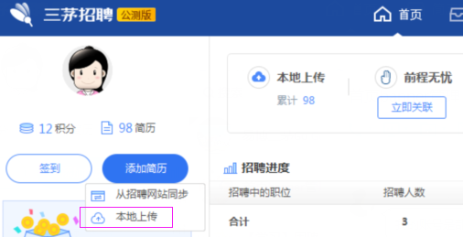
本地导入可以选择或添加关联职位，且可以直接导入需要的招聘进程，
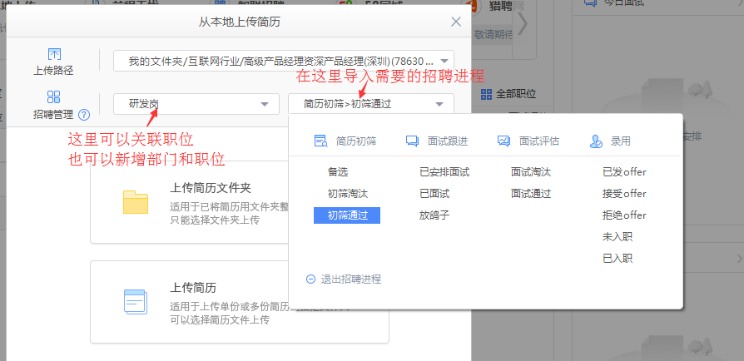
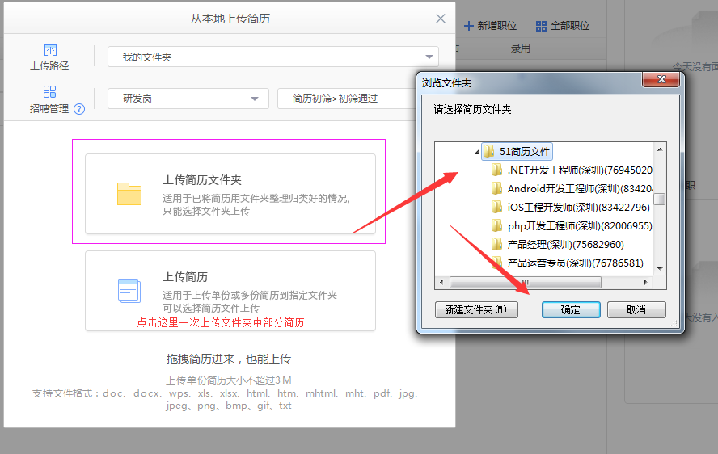
2.如果你的简历都在招聘网站中，可以通过下图右边【立即关联】关联账号自动同步简历
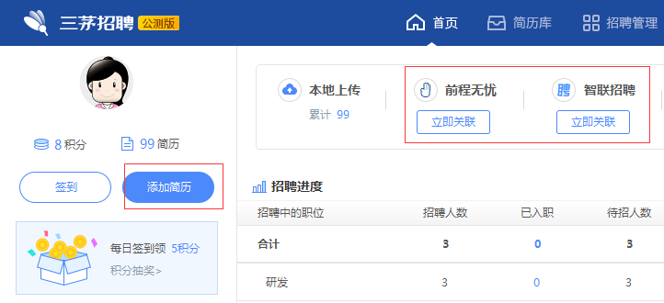
然后在【简历库】【近期新增】中统一筛选
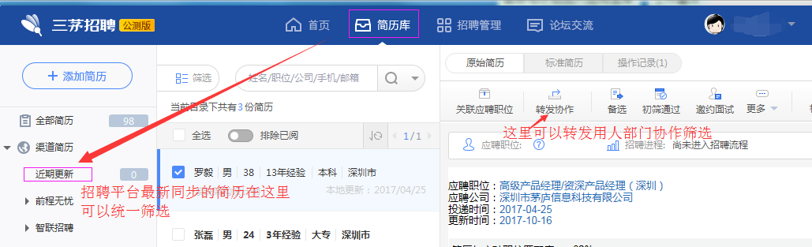
3.已经筛选好的简历直接放到【初筛通过】还没筛选的简历可以添加到【备选】流程中，在【招聘管理】--【备选】经筛选后可以添加到【初筛通过】统一进行【面试邀约】，也可以单独邀约。
- 批量邀约
选中所有需要邀约面试的简历添加进招聘流程--【邀约面试】，即可弹出下方界面，启用邮箱或者短信邀约。
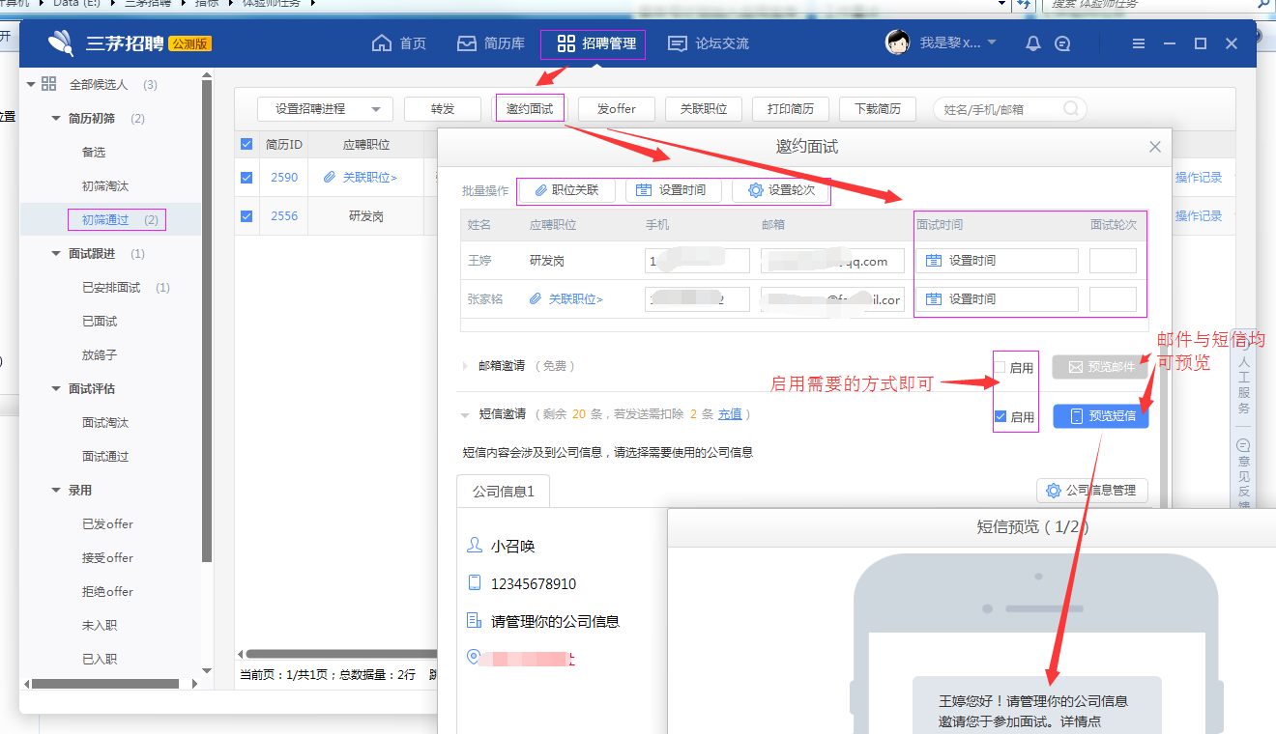
- 可以先预览邮件内容，确认无误后点击发生即完成任务
PS：在【招聘流程】--【模板管理】中按照公司需要编辑高大上的模板，邀约时即可选择使用
温馨提示：感言框中截图和文字感言必须自己填写才有效哦

